# Program Baca Tulis Puisi

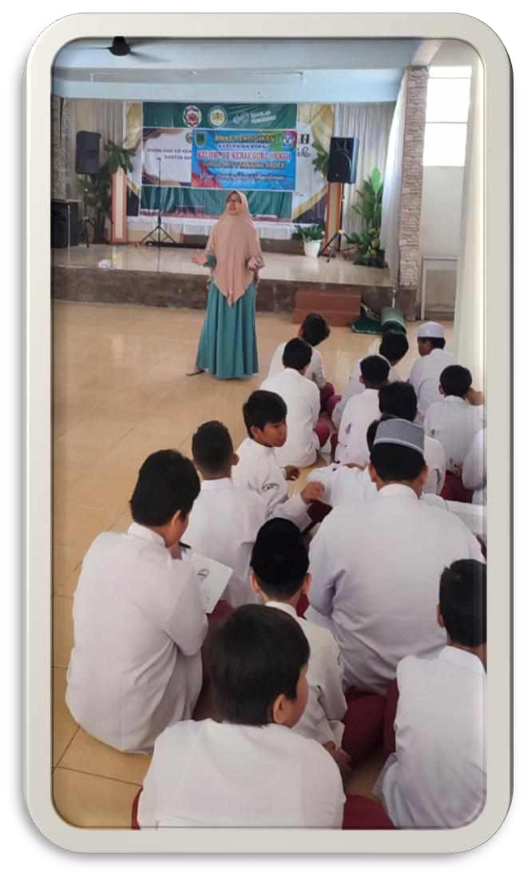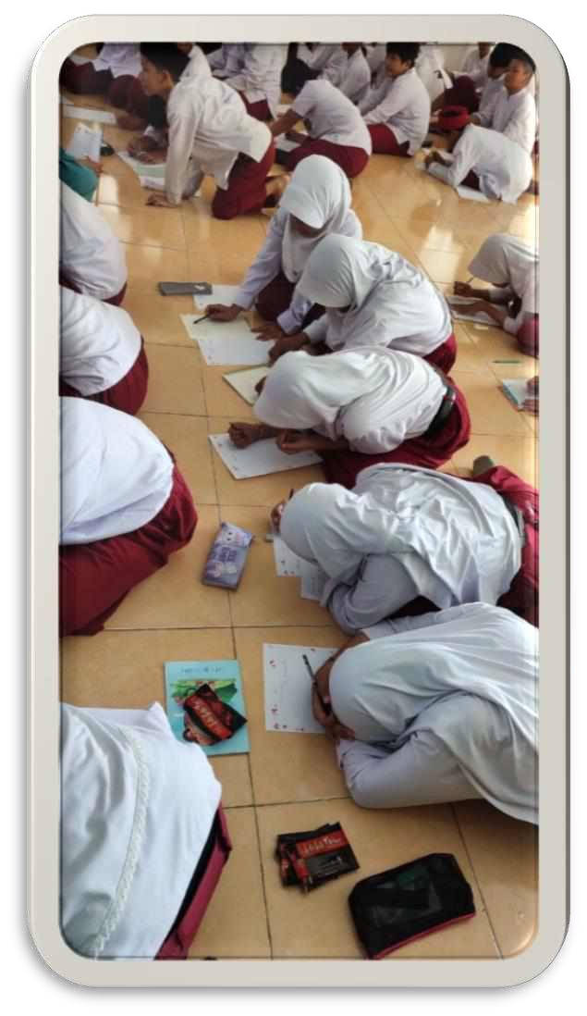

**Kegiatan Bimbingan Menulis Puisi untuk Guru**

Bimbingan menulis puisi adalah proses membantu seseorang untuk mengembangkan kemampuan menulis puisi. Tujuan utama bimbingan menulis untuk meningkatkan kualitas tulisan seseorang, baik dari segi isi, struktur, maupun gaya bahasa.

Bimbingan menulis puisi ini dilakukan setiap bulan Oktober. Kegiatan ini dilakukan untuk menyambut hari guru. Siswa dipersiapkan membuat puisi untuk guru-guru di SDIT Madani. Kegiatan ini memberikan manfaat kepada siswa untuk meningkatkan kreativitas, memperkaya kosakata, memahami unsur unsur puisi, dan dapat meningkatkan kepercayaan diri siswa. Puisi

mereka dikumpul dijadikan satu untuk dibuat kliping.

s



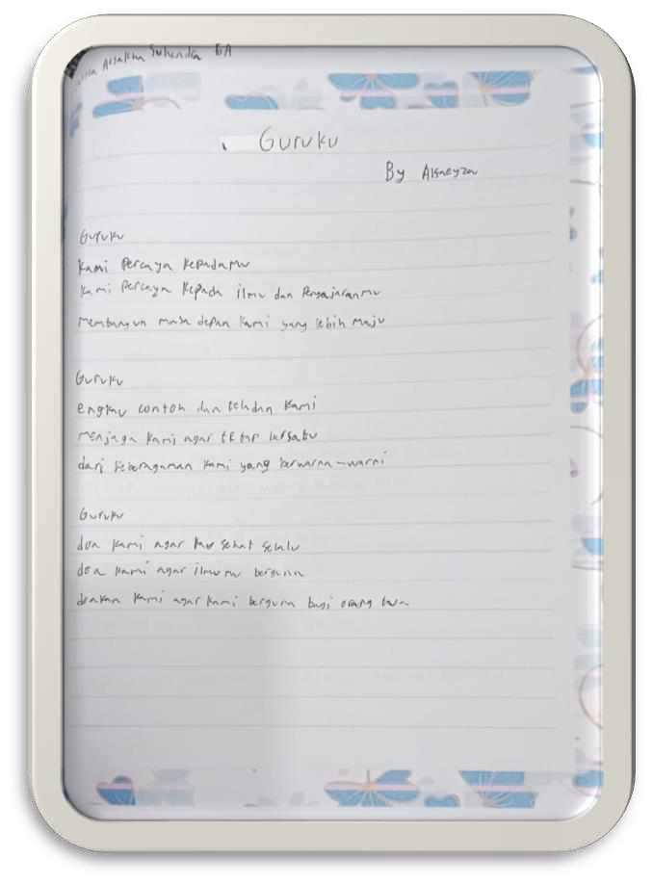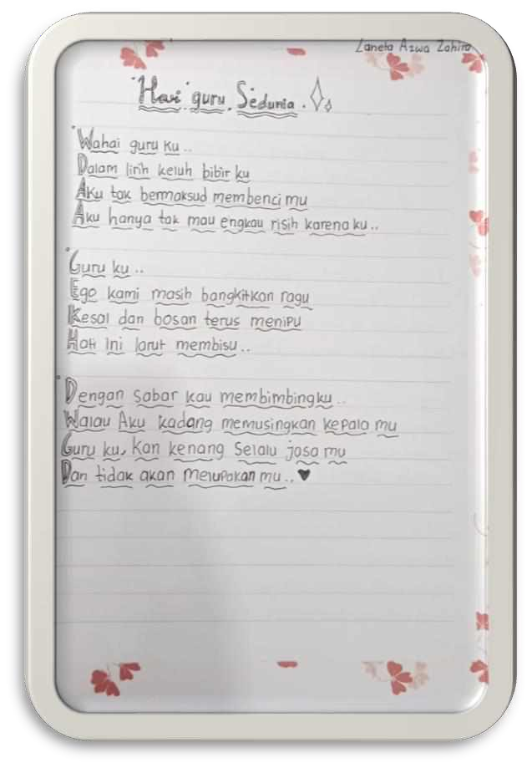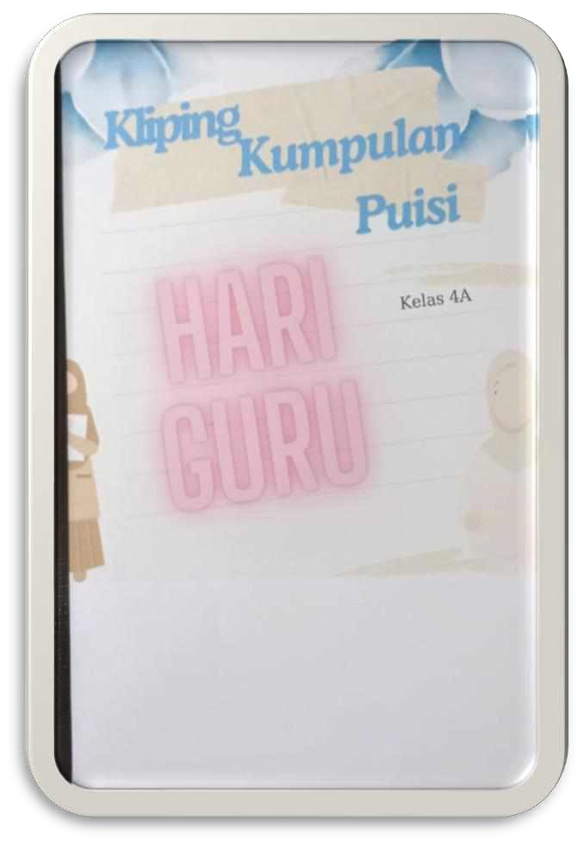

Kegiatan Bimbingan Baca Puisi

